HƯỚNG DẪN CẤU HÌNH MAIL SERVER TRÊN CENTOS 7

Chuẩn bị:

1 máy CentOS 7: đã cấu hình DNS (đã học ở bài trước).

1 máy client (có thể là win 7): địa chỉ IP chung lớp với máy Centos 7 và DNS trỏ về CentOS 7.

Thực hiện:

Trước khi thực hiện mail server, ta remove tính năng sendmail có sẳn ở linux.

# yum remove sendmail

Tắt SeLinux

# nano /etc/sysconfig/selinux

Thay **SELINUX=enforcing** thành **SELINUX=disabled**

SELINUX=disabled

Mở port 80 trên firewall

firewall-cmd --permanent --add-port=80/tcp

Khởi động lại firewall

firewall-cmd --reload

Cài đặt postfix (đây là Mail Tranfer Agent – MTA)

yum install postfix

Cấu hình Postfix

nano /etc/postfix/main.cf

**## Bỏ dấu # và đặt mail server FQDN ##**

myhostname = server.sgu.edu.vn

**## Bỏ dấu # và đặt domain ##**

mydomain = sgu.edu.vn

**## Bỏ dấu #**

myorigin = $mydomain

**## Bỏ dấu #**

inet_interfaces = all

**## Đổi thành all ##**

inet_protocols = all

**## Đặt dấu #**

#mydestination = $myhostname, localhost.$mydomain, localhost,

**## Bỏ dấu #**

mydestination = $myhostname, localhost.$mydomain, localhost, $mydomain

**## Bỏ dấu # và thêm dải ip ##**

mynetworks = 192.168.1.0/24, 127.0.0.0/8

**## Bỏ dấu #**

home_mailbox = Maildir/

Save file

Start/restart dịch vụ Postfix

# systemctl enable postfix

# systemctl restart postfix

Test Postfix xem có hoạt động được chưa.

Trước tiên tạo user ‘u1‘ và đặt password

# useradd u1

# passwd u1

Cài telnet

# yum install telnet

Kiểm tra

# telnet localhost smtp

***Lưu ý*** : Những dòng in đậm dưới đây là do bạn nhập vào

Trying ::1...

Connected to localhost.

Escape character is '^]'.

220 server.admivietnam.org ESMTP Postfix

**ehlo localhost**

250-server.admivietnam.org

250-PIPELINING

250-SIZE 10240000

250-VRFY

250-ETRN

250-ENHANCEDSTATUSCODES

250-8BITMIME

250 DSN

**mail from:<u1>**

250 2.1.0 Ok1

**rcpt to:<u1>**

250 2.1.5 Ok

**data**

354 End data with <CR><LF>.<CR><LF>

**Welcome to Adminvietnam mail server**

**.**

250 2.0.0 Ok: queued as 9AC752110D

**quit**

221 2.0.0 Bye

Connection closed by foreign host.

Cài đặt dovecot (đây là phần mềm dùng để nhận mail bằng IMAP và POP3)

Cài đặt Dovecot

# yum install dovecot

Cấu hình Dovecot

nano /etc/dovecot/dovecot.conf

**## Bỏ dấu #**

protocols = imap pop3 lmtp

Sửa file **10-mail**.conf

nano /etc/dovecot/conf.d/10-mail.conf

**## Bỏ dấu #**

mail_location = maildir:~/Maildir

Sửa file 10-auth.conf

# nano /etc/dovecot/conf.d/10-auth.conf

**## Bỏ dấu #**

disable_plaintext_auth = yes

**## Thêm từ : "login" ##**

auth_mechanisms = plain login

Sửa file 10-master.conf

# nano /etc/dovecot/conf.d/10-master.conf

**## Bỏ dấu # và thêm "postfix"**

#mode = 0600

   user = postfix

  group = postfix

Khởi động dịch vụ Dovecot

# systemctl enable dovecot

# systemctl start dovecot

Kiểm tra Dovecot có hoạt động chưa.

telnet localhost pop3

***Lưu ý***: Những dòng in đậm dưới đây là do bạn nhập vào

Trying ::1...

Connected to localhost.

Escape character is '^]'.

+OK Dovecot ready.

**user u1**

+OK

**pass “Pass của bạn đặt”**

+OK Logged in.

**retr 1**

+OK 447 octets

Return-Path: <u1@sgu.edu.vn>

X-Original-To: u1

Delivered-To: u1@sgu.edu.vn

Received: from localhost (localhost [IPv6:::1])

by server.sgu.edu.vn (Postfix) with ESMTP id 9AC752110D

for <luanpm>; Sun, 10 Apr 2016 12:07:49 +0700 (ICT)

Message-Id: <20160410050805.9AC752110D@server.sgu.edu.vn>

Date: Sun, 10 Apr 2016 12:07:49 +0700 (ICT)

From: u1@sgu.edu.vn

Welcome to Adminvietnam mail server

.

**quit**

+OK Logging out.

Connection closed by foreign host.

Cài đặt squirel mail

Trước khi cài đặt squirel mail, ta phải cài bộ EPEL

yum -y install epel-release

Sau đó, ta cài đặt squirrelmail

yum install squirrelmail

Cấu hình squirrelmail

cd /usr/share/squirrelmail/config/

./conf.pl

Một list các lựa chọn cài đặt sẽ hiện ra . Bạn chọn số ‘**2**‘ để vào phần cài đặt server

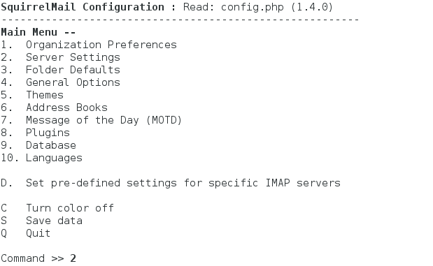

Phần cài đặt server , bạn tiếp tục chọn ‘**3**‘ để thay đổi **Sendmail** thành **SMTP**

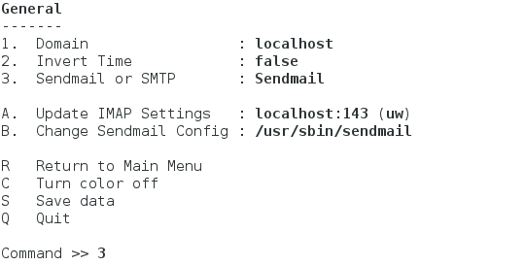

Sau đó chọn qua SMTP

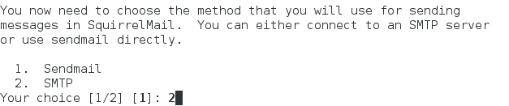

Tiếp theo có thể cấu hình lại domain (chọn số 1, nhập tên miền của mình)

Sau đó bấm ‘**S**‘ để save và ‘**Q**‘ để thoát.

Tạo Squirrelmail Virtualhost trong apache config

nano /etc/httpd/conf/httpd.conf

Thêm các dòng sau vào cuối file

Alias /webmail /usr/share/squirrelmail

<Directory /usr/share/squirrelmail>

Options Indexes FollowSymLinks

RewriteEngine On

AllowOverride All

DirectoryIndex index.php

Order allow,deny

Allow from all

</Directory>

Khởi động lại dịch vụ Apache

# systemctl restart httpd

Truy cập vào webmail để kiểm tra  <http://sgu.edu.vn/webmail>

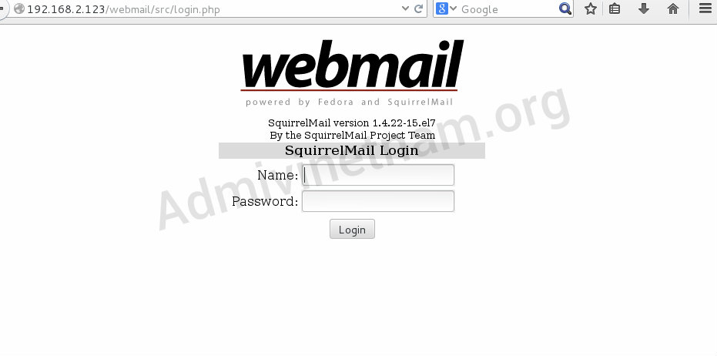

Nếu đăng nhập bị lỗi thì các bạn có thể sửa lỗi như sau

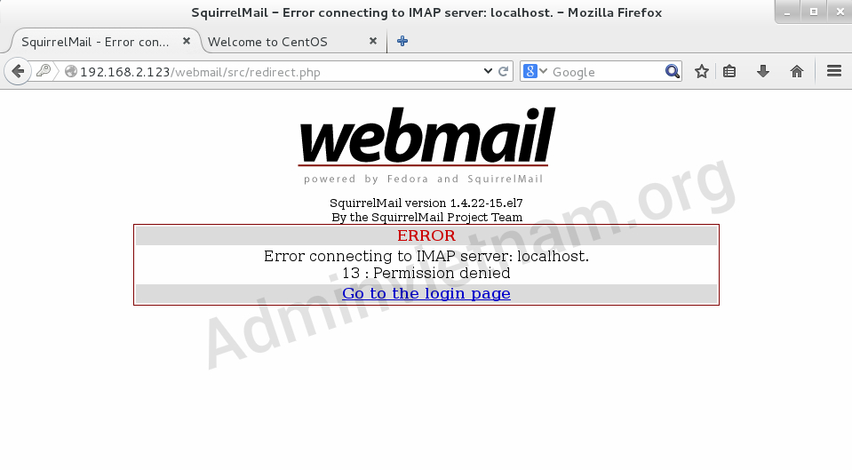

/usr/sbin/setsebool httpd_can_network_connect=1

Sau khi chạy câu lệnh trên, đăng nhập thành công. Lúc này, bạn có thể tạo ra các user khác để nhận và gửi mail trong mạng nội bộ cho nhau.